Для тех, кто пойдет на пенсию: с 2017 года для выхода на пенсию потребуется больше баллов и страхового стажа
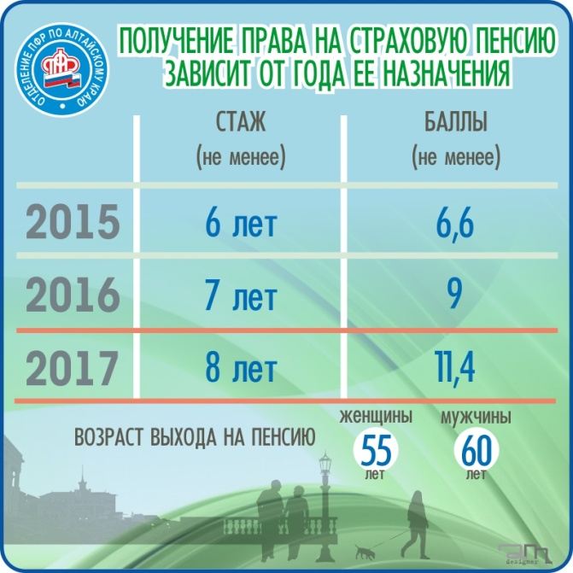С 1 января 2017 года для получения права на страховую пенсию по старости понадобится не менее 8 лет страхового стажа и 11,4 пенсионных балла. Новшество связано с изменениями в законодательстве, которые предусматривают ежегодное поэтапное увеличение ключевых параметров пенсионной формулы. К 2024 году количество требуемых баллов достигнет 28,2, стажа – не менее 15 лет, к 2025 году и позднее – 30 баллов и не менее 15 лет стажа соответственно.
Гражданам, которые собираются на пенсию в ближайшие годы, необходимо следить за тем, чтобы их заработанные права соответствовали необходимым требованиям. Делать это легко и просто, в любое удобное время, с планшета или смартфона можно зайти через Портал электронных услуг в Личный кабинет гражданина. Полезный ресурс доступен на официальном сайте Пенсионного фонда России (www.pfrf.ru) и позволяет в онлайн режиме следить за формированием пенсии и получать необходимые услуги. Важно, что Личный кабинет доступен только зарегистрированным на портале госуслуг пользователям.

